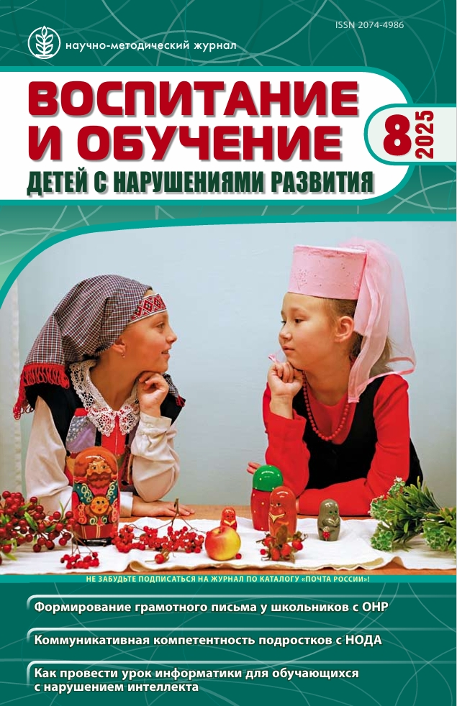 | Крутякова Е.Н. Опыт апробации инструментария для изучения коммуникативной компетентности подростков с двигательными нарушениями: выявление нозологически обусловленных трудностей в освоении адаптированных программ обучения // Воспитание и обучение детей с нарушениями развития. 2025. № 8. С. 34–46. DOI: 10.47639/2074-4986_2025_8_34

Аннотация. В статье обосновывается необходимость изучения состояния и нозологически обусловленных особенностей развития коммуникативной деятельности подростков, обучающихся в 5–9 классах по варианту 6.2 адаптированной основной образовательной программы основного общего образования для обучающихся с нарушениями опорно-двигательного аппарата и варианту 1 адаптированной основной общеобразовательной программы образования обучающихся с умственной отсталостью (интеллектуальными нарушениями) и нарушением опорно-двигательного аппарата. Представлены результаты апробации диагностического мате риала, средства экспресс-анализа коммуникативных трудностей и индивидуальной динамики формирования сферы жизненной компетенции в части коммуникативной деятельности.
Ключевые слова: адаптированные программы обучения, нарушения опорно двигательного аппарата, нозологически обусловленные трудности, коммуникативные действия, коммуникативные компетенции, коммуникативное развитие, метапредметные результаты обучения, сфера жизненной компетенции

